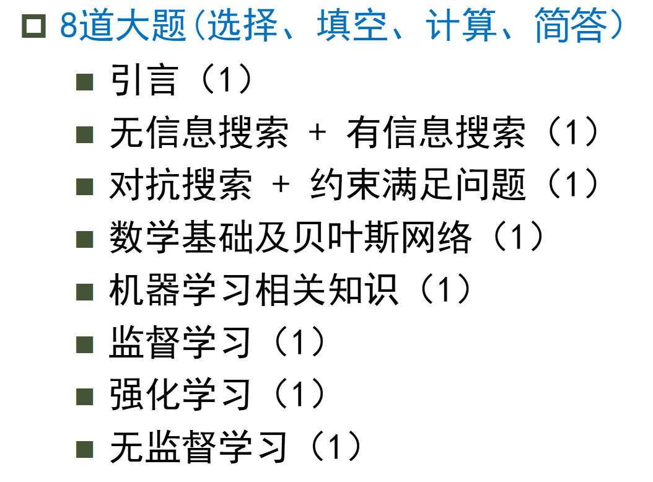

无信息搜索+有信息搜索

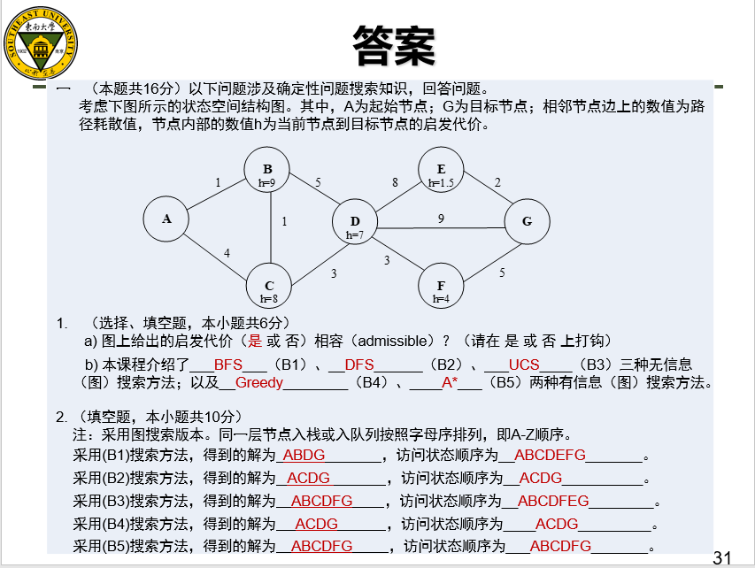

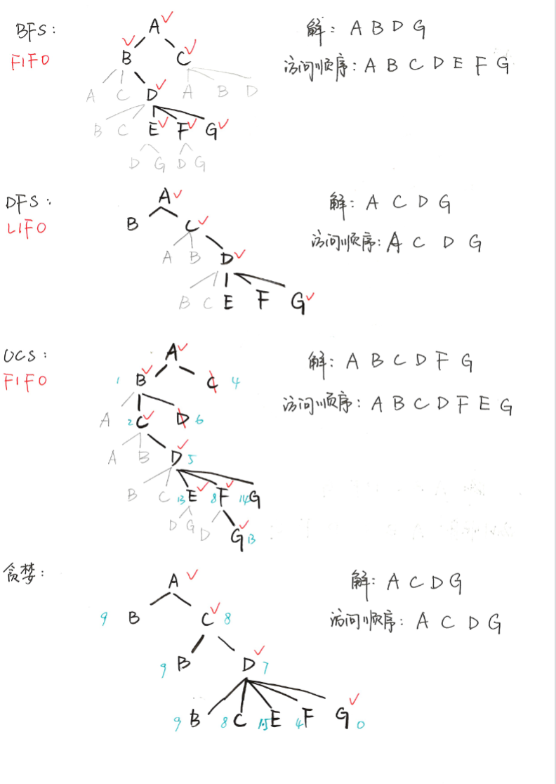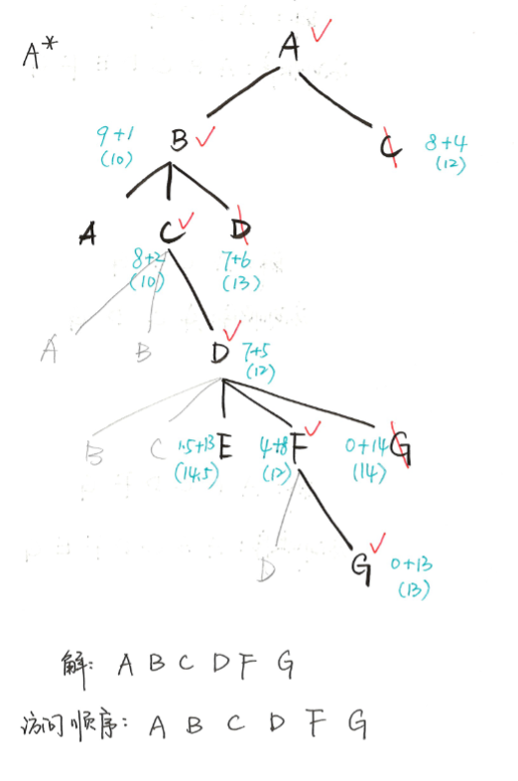

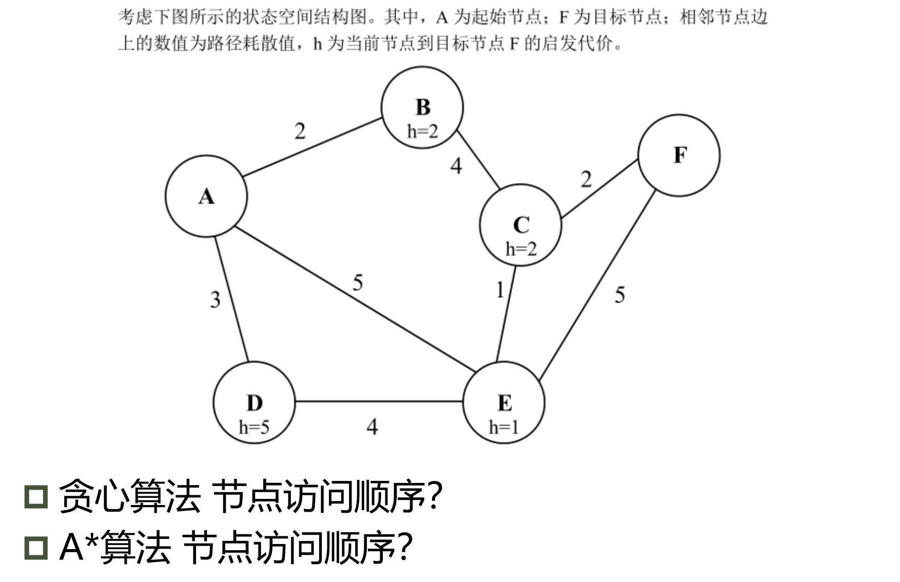

贪心算法，解:A-E-F，访问状态顺序：A-E-F

A\*算法，解：A-E-F，访问状态顺序：A-B-E-C-D-F

（优先按代价最小的来，代价相同的话就是字母顺序入栈）

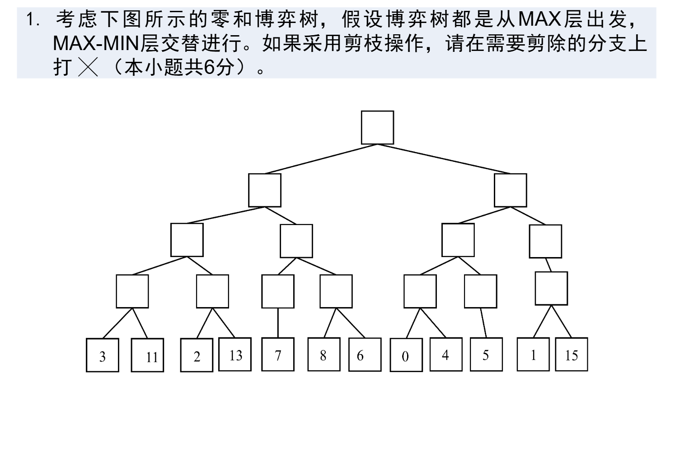

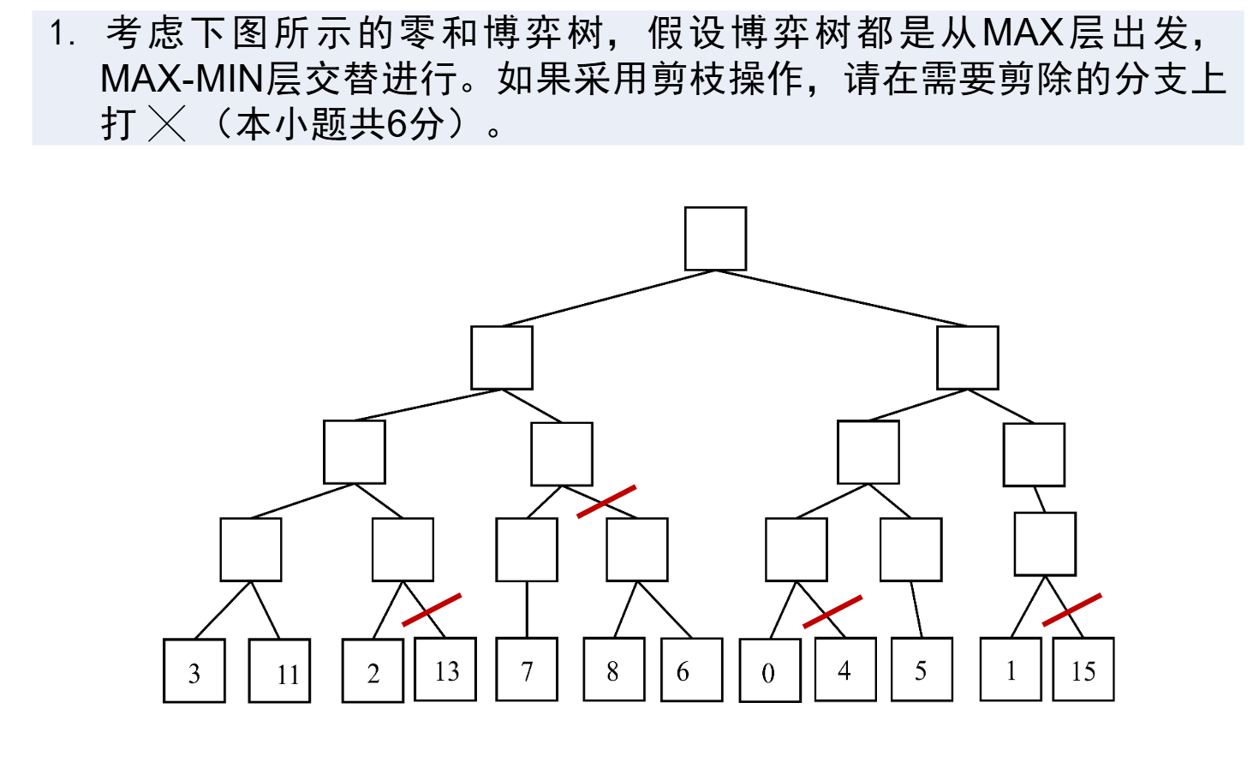

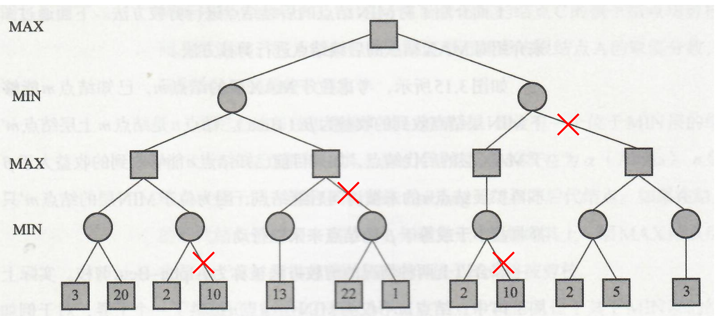

N-Queen 问题

将N个皇后放置在N\*N的棋盘格中，要求任何一个皇后

都不能攻击到其他皇后

注：皇后行、列、斜对角邻接即可以攻击

1）请定义该CSP问题的变量，值域，及约束条件

2）画出你所定义的约束图（以N=4为例）

3）该问题中的CSP定义形式并不唯一？请说出CSP问题的表述方式对后续求解的影响，并谈谈你的理解

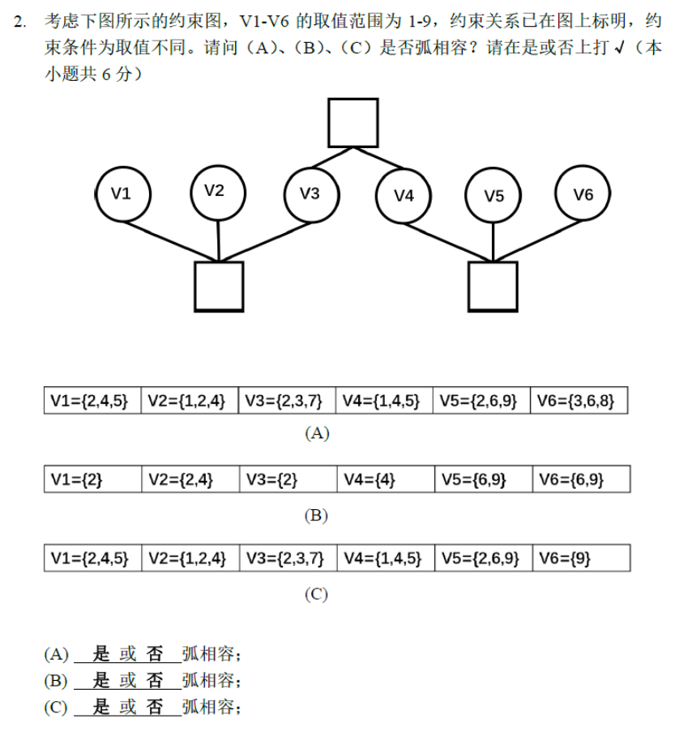

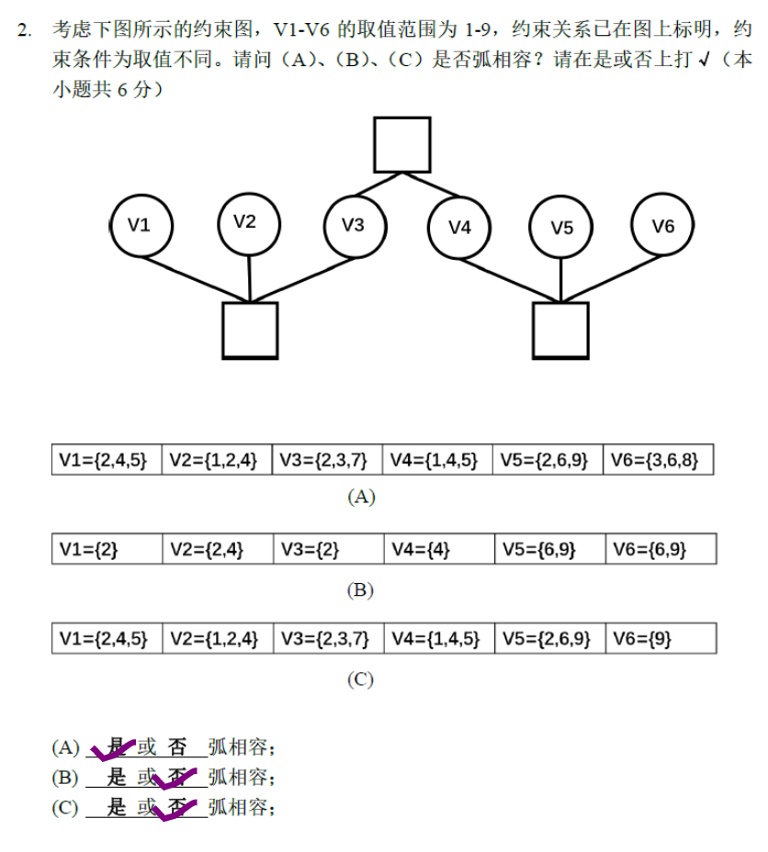

（C）不兼容是因为存在V5永远无法选择9这个值。

1. 蒙提霍尔问题（三门问题）

问题：三扇门中有一扇后面有汽车，两扇后面是山羊。你选择第1扇门后，主持人（知道汽车位置）打开第2扇门露出山羊。问是否应该换选第3扇门？

答案：应该换门。换门后赢得汽车的概率是 2/3​，不换的概率是 1/3。

推理：

初始选择时，选到汽车的概率为 1/3，选到山羊的概率为 2/3。

如果最初选到汽车（概率 1/3），主持人打开一扇山羊门后，换门则失败。

如果最初选到山羊（概率 2/3），主持人打开另一扇山羊门后，换门则必胜。

因此，换门的获胜概率为 2/3。

2. 李叔叔的孩子问题

问题1：李叔叔有两个孩子，两个孩子都是女孩的概率是多少？

答案：1/4

问题2：李叔叔有两个孩子，其中一个是女孩，两个孩子都是女孩的概率是多少？

条件：“其中一个是女孩”意味着至少有一个女孩。  
缩减样本空间：排除BB，剩下{BG, GB, GG}，等可能。  
答案：1/3

问题3：李叔叔有两个孩子，至少有一个孩子是在星期日出生的女孩，两个孩子都是女孩的概率是多少？

设事件 A：两个孩子都是女孩。  
事件 B：至少有一个是星期日出生的女孩。  
求 P(A|B)=P(A∩B)/P(B)

每个孩子是“星期日出生的女孩”的概率为 1/2×1/7=1/14

总共有 14×14=196种等可能结果（考虑性别和星期几）。

P(B)：至少有一个星期日出生的女孩。  
对立事件：没有星期日出生的女孩，概率为

 (1−1/14)^2=(13/14)^2=169/196

所以 P(B)=1−169/196=27/196

P(A∩B)：两个孩子都是女孩且至少有一个是星期日出生。  
两个都是女孩的组合有 7×7=49种（每个女孩的生日有7种可能）。  
两个都不是星期日出生：6×6=36 种。  
所以至少有一个是星期日出生：49−36=13种，概率为 13/196

因此，答案 $P(A|B)=\frac{13/196}{27/196}=\frac{13}{27}≈0.481$

$$P(A=1|D=1,E=1)=\frac{P(D=1,E=1|A=1)}{P(D=1,E=1|A=0)+P(D=1,E=1|A=1)}=0.8781$$ $$P(D=1,E=1|A=1)=0.1×0.4×(0.8×0.95×0.8+0.2×0.9×0.1)+0.1×0.6×(0.5×0.95×0.8+0.5×0.9×0.1)=0.02504+0.0255=0.05054$$ $$P(D=1,E=1|A=0)=0.9×0.4×(0.2×0.1×0.8+0.8×0.01×0.1)+0.9×0.6×(0.01×0.1×0.8+0.99×0.01×0.1)=0.006048+0.0009666=0.0070146$$